L'objectif :
L'objectif est de développer une application web pour gérer les notes des étudiants. L'application devait inclure un formulaire pour saisir les informations des étudiants et un tableau pour afficher les entrées enregistrées.
Install Streamlit :
Tapez le code suivant sur le terminal (En Pycharm par exemple) :
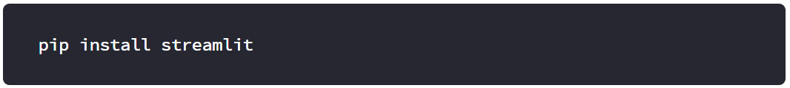
Pour validation tapez :
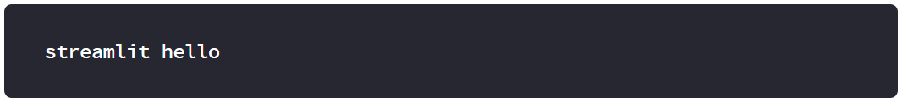
Code_source:
Copier le code source en langage Python(voir fichier Code_Python) puis l'enregistrer en choisissant un nom (app.py par exemple)
Exécution :
Pour exécution de l'application tapez la commande :
Affichage:
Une fenêtre s'ouvre dans votre navigateur, elle continet une formulaire sur laquelle vous tapez les informations de chaque étudiant. En clickant sur enregistrer pour stocker les données dans un tableau dynamique grace au bilbliothèque Pandas.

